Муниципальное автономное дошкольное образовательное учреждение
«Детский сад №58» (корпус 4)

Воспитатели: Гурова Я.Н., Глушкова И.П., Червякова Н.А.
Музыкальный руководитель Витт О.А.

Фотоотчет об организации выставки «Театральное закулисье»

Дата проведения 15.04 по 30.04.2023 г.
Цель: воспитание дошкольников любящих и понимающих искусство, стремящихся к театральному творчеству.
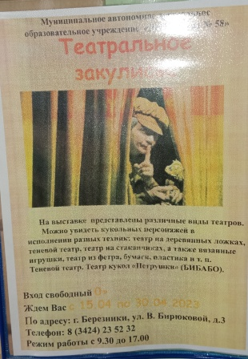 | 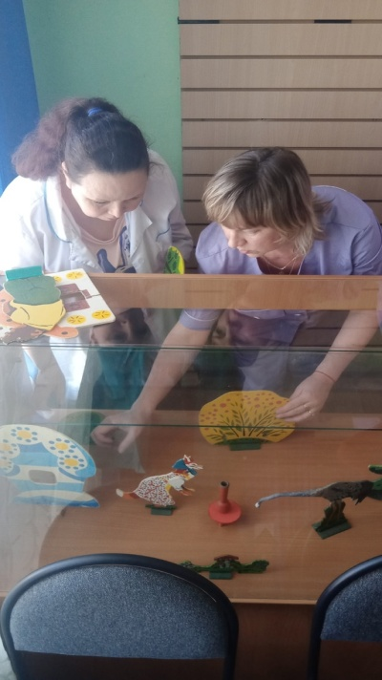
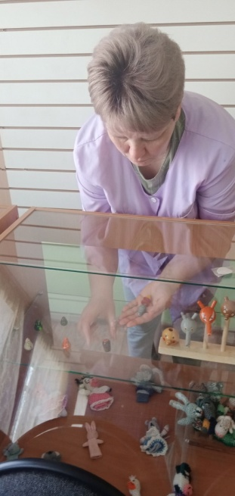 | 